
中國的母親花
－－萱草

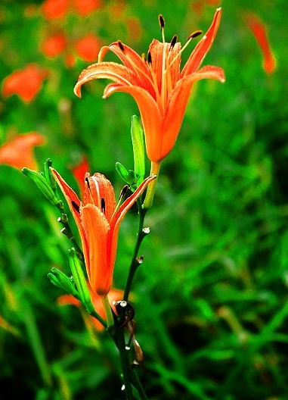
※思考問題：

1.愛花是人類的天性，於是常將人類的品格或身分投射在花的身上，而產生種種聯想。請問我們會利用花中的「萱草」來象徵誰呢？

2.有一句話說：「當為花中之萱草，毋為鳥中之杜鵑。」你知道其中的意義嗎？

3.西洋的母親花是康乃馨，你知道中國為什麼會用「萱草」來當做母親花嗎？

※萱草的故事：

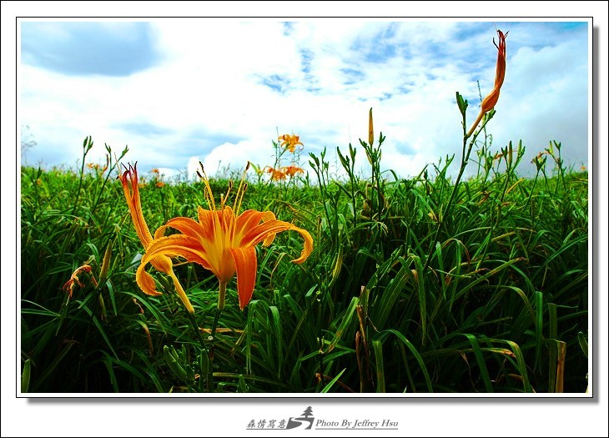
古時候的中國社會，當遊子要遠行前，會在母親居住的北堂前，種植萱草供母親欣賞。亮麗的花給予精神的慰藉，希望她能忘卻思子之愁，以表孝心。因此早在數千年前，萱草就已溶入中國的文化之中，代表忘憂，成為中國象徵母親的花。


※萱草小檔案：

別名：金針花、忘憂草、一日百合。
植物分類：百合科。
原產地：中國、日本、
西伯利亞和東歐。
花期：二至十月。
用途：食用、藥用。
萱花的花型：萱草具多樣的花型，包括蜘蛛形、星形、三角形、圓形 、重瓣圓形。
蜘蛛形 | 星形 | 三角形 | 圓形 | 重瓣







